Samlerhusets 200-årsgave til Kulturhistorisk museum
Kulturhistorisk museum, som huser Myntkabinettet, feirer 200 år. Samlerhuset har derfor valgt å kjøpe en gullmedalje fra 1685 i gave, som finansieres ved hjelp av deres samlere. Den historiske gullmedaljen ble overrakt museet på 200-årsdagen 13. april.
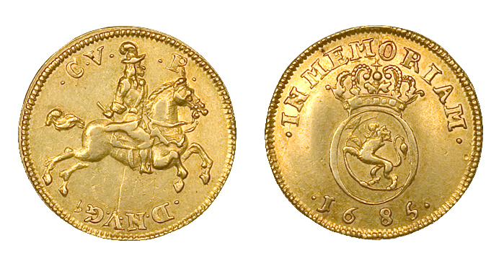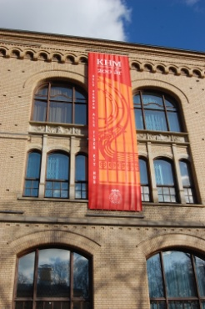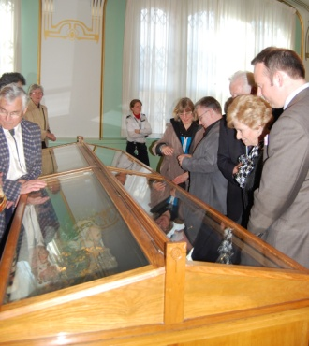
Samlerhusets gave til Kulturhistorisk museum og Universitetets Myntkabinett er en gullmedalje preget i 1685, året før Den Kongelige Mynt på Kongsberg ble etablert. Medaljen finnes i kun to kjente eksemplarer, og dette er det eneste i Norge. Den andre er i myntkabinettet i Berlin. Samlerhuset har nylig kjøpt denne medaljen fra en norsk samler, for å donere den til Kulturhistorisk Museum i forbindelse med 200-årsdagen. Samlere som har bidratt til 200-årsgaven får navnet sitt i en protokoll som blir å finne på museet.
- Noen ganger kommer man over helt spesielle samleobjekter, og dette var definitivt en av de anledningene, sa administrerende direktør i Samlerhuset, Svend Aavitsland, under overrekkelsen av gullmedaljen.
- For Samlerhuset er det veldig morsomt å kunne gi denne gaven slik at det blir en del av den nasjonale mynt- og medaljesamlingen her på museet, fortsatte han.
Gullmedaljen Samlerhuset overrakte til museet på markeringen har en spesiell historie. Kong Christian Vs reise til Norge i 1685 ble feiret med denne medaljen iverksatt av Ulrik Frederik Gyldenløve, kongens stattholder i Norge. Det kronede skjoldet med riksvåpenet er omgitt av omskriften IM MEMORIAM 1685, som betyr ”til minne om 1685”, altså kongens besøk i Norge samme år, som var avgjørende for etableringen av Den Kongelige Mynt på Kongsberg. I Christiania inspiserte kongen myntverkstedet 8. juni. Noen dager senere besøkte han Kongsberg og Sølvverket der. Før kongen reiste videre fra Akershus festning 12. juni gjør han det klart at det skal innrettes en ny mynt på Kongsberg. Det er mynthistorisk sus over kongens Norgesreise sommeren 1685. Medaljen som minner denne reisen er derfor en passende gave til Kulturhistorisk Museum og Myntkabinettet.
Kong Christian Vs avgjørelse om et myntverk på Kongsberg var starten på vårt nasjonale myntverk som i år feirer 325-årsjubileum. Svein H. Gullbekk ved Kulturhistorisk Museum er en av Norges fremste numismatikere, og kunne på 200-årsmarkeringen for museet fortelle at gullmedaljen fra 1685 er det første håndfaste beviset på etableringen av Den Kongelige Mynt, som i sin tid var en større del av Norges bruttonasjonalprodukt enn det norske oljefondet er i dag. Ikke rart en slik viktig reise ble markert med en medalje i ekte gull.
Gullmedaljen har nå fått en sentral plass i Myntkabinettets samling, og kan tas i øyesyn for besøkende ved Kulturhistorisk Museum i Oslo.
Om Samlerhuset:
Samlerhuset er Nordens største forhandler av mynter, medaljer, frimerker, sedler og andre samleobjekter. De holder til på Kolbotn utenfor Oslo.
Samlerhuset ble etablert i 1994, og har i dag 413 ansatte i 14 land.
Samlerhuset i sosiale medier:
- Gründer og eier Ole Bjørn Fausa sin blogg
- Samlerhuset sin blogg
- Samlerhuset på Facebook
- Samlerhuset på Twitter
- Samlerhuset på Flickr
- Samlerhuset INMA-profil
- Samlerhuset på Linkedin

